Prkatikum
Modul 3: Form, Get, Post, Require dan Include



Nama : Habiib Al Aziiz Nasution
Nim : 707012500055
Kelas : 49-04
Pemrograman Web

1.Tujuan Praktikum
Pembelajaran ini mencakup pemahaman konsep dasar formulir dalam PHP secara menyeluruh dan penerapan metode GET dan POST untuk mengirim data dalam aplikasi web. Formulir digunakan dalam pengembangan aplikasi web sederhana, dengan analisis perbedaan antara metode GET dan POST berdasarkan fungsionalitas dan keamanan. Selain itu, materi juga mencakup pemahaman konsep require dan include dalam PHP, serta penerapannya untuk mengorganisasi kode secara lebih baik dan membedakan penggunaan keduanya dalam berbagai kasus.

2.Alat dan Bahan
- Komputer dengan sistem operasi Windows,macOS,atau Linux.
- Webserver seperti Xampp
- Aplikasi VisualStudio Code
- BrowserWeb

3.Langkah-langkah Praktikum
Langkah pertama adalah membuat folder proyek di dalam direktori XAMPP yang telah disiapkan, kemudian membuka XAMPP untuk menjalankan server lokal agar proyek dapat diakses melalui browser. Setelah itu, buka folder proyek yang sudah dibuat dan mulai menulis kode sesuai dengan rancangan aplikasi yang diinginkan. Proses pengkodean dilakukan secara bertahap hingga semua fitur berjalan dengan baik. Setelah pengkodean selesai dan aplikasi berhasil dijalankan di server lokal, langkah berikutnya adalah membuat laporan yang menjelaskan proses pembuatan, implementasi kode, serta hasil yang diperoleh dari pengembangan aplikasi tersebut.

3.1Program halaman registrasi
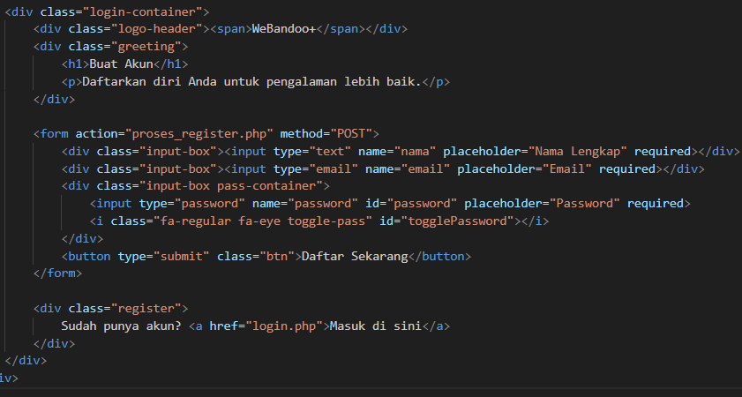
Registrasi Method page
: Form registrasi ini menggunakan method POST dan diarahkan ke file proses_register.php. Artinya, ketika kita menekan tombol daftar sekarang, semua data yang dimasukkan pengguna akan dikirim ke file proses registrasi untuk diproses, seperti menyimpan data akun ke dalam sistem.
Program dimulai ketika pengguna membuka halaman registrasi dan mengisi data yang diminta seperti nama, email, dan password. Setelah semua data diisi, pengguna menekan tombol Daftar Sekarang sehingga data tersebut dikirim ke file proses_register.php untuk diproses oleh sistem. Jika pengguna sudah memiliki akun, maka tersedia juga tautan yang dapat digunakan untuk langsung menuju ke halaman login.
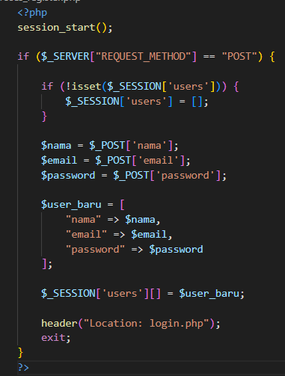
Proses Registrasi
: Pada bagian awal program digunakan session_start() yang berfungsi untuk memulai session di php. Program mengambil data yang dikirim dari form registrasi yaitu nama, email, dan password menggunakan $_POST. Data tersebut kemudian disimpan ke dalam variabel $nama, $email, dan $password agar dapat digunakan pada proses selanjutnya.Lalu data tersebut dimasukkan ke dalam session $_SESSION['users']. engan cara ini data pengguna yang baru mendaftar dapat tersimpan di dalam session dan dapat digunakan saat proses login.

3.2Program halaman login
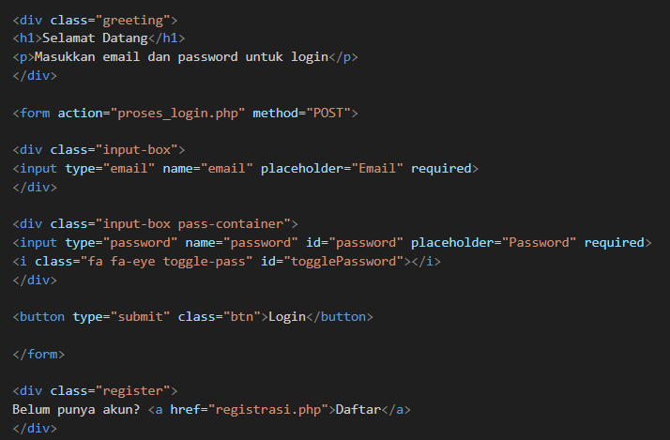
Login Method page
: Bagian form login digunakan untuk menerima data dari pengguna berupa email dan password. Form ini menggunakan method POST dan diarahkan ke file proses_login.php, yang berarti ketika pengguna menekan tombol login maka data yang dimasukkan akan dikirim ke file tersebut untuk diproses lebih lanjut oleh sistem.

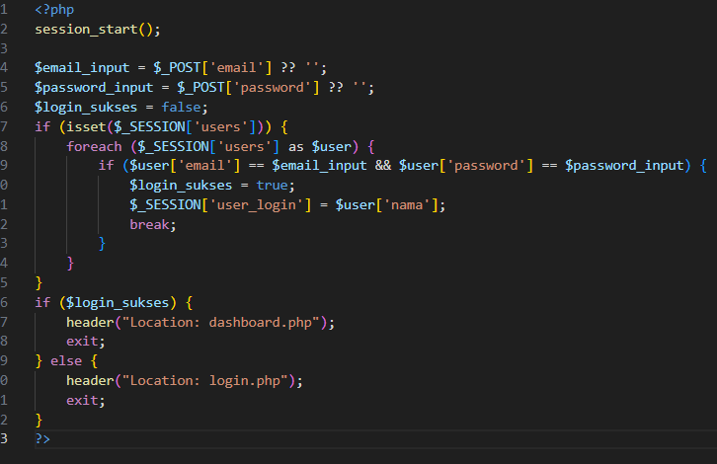
Proses Login
: Pada bagian awal program digunakan session_start() yang berfungsi untuk memulai session pada php dan berguna juga untuk menyimpan data selama program berjalan. Program kemudian mengambil data email dan password yang dikirim dari form login menggunakan method POST. Data tersebut disimpan ke dalam variabel $email_input dan $password_input. Pada proses pengecekan login dilakukan dengan memeriksa apakah data pengguna tersimpan di dalam $_SESSION['users']. Jika ada, maka variabel $login_sukses akan diubah menjadi true dan nama pengguna disimpan ke dalam session $_SESSION['user_login'].

3.3 Program tambah foto di dashboard
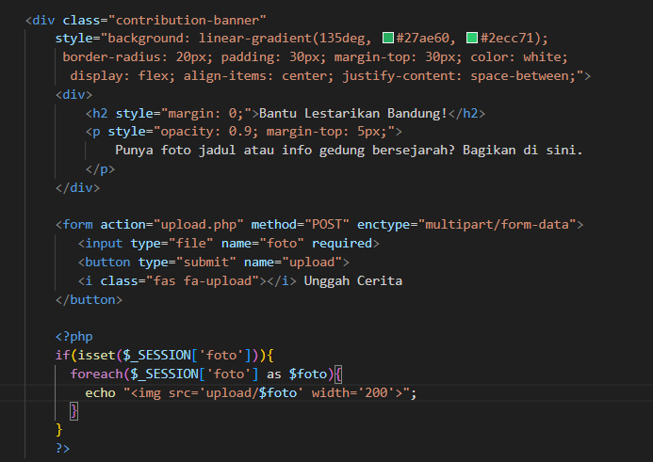
Program Method
: Pada bagian ini terdapat sebuah form yang digunakan untuk mengunggah file foto. Form tersebut diarahkan ke file upload.php menggunakan method post dan dilengkapi atribut enctype=multipart/form-data agar sistem dapat menerima dan memproses file yang diunggah oleh pengguna.Setelah foto berhasil diunggah, program akan memeriksa apakah terdapat data foto yang tersimpan di dalam $_SESSION['foto']. Jika data tersebut ada. Foto kemudian ditampilkan menggunakan tag <img> dengan sumber gambar yang diambil dari folder upload.
Proses Upload
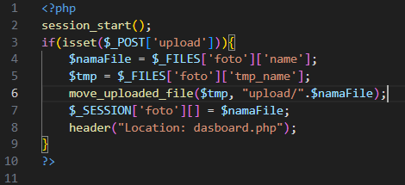
: Pada bagian awal program digunakan session_start() yang berfungsi untuk memulai session pada php.Lalu program mengambil nama file dan lokasi sementara file yang diunggah menggunakan $_FILES['foto']. Data tersebut disimpan ke dalam variabel $namaFile dan $tmp.Kemudian fila dipindahkan ke file upload menggunakan fungsi move_uploaded_file() sehingga file dapat tersimpan di dalam server. Setelah file berhasil disimpan, nama file tersebut dimasukkan ke dalam session $_SESSION['foto'].
Hasil dari Program
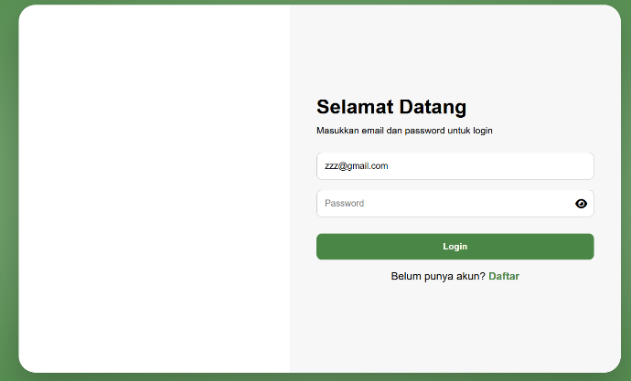
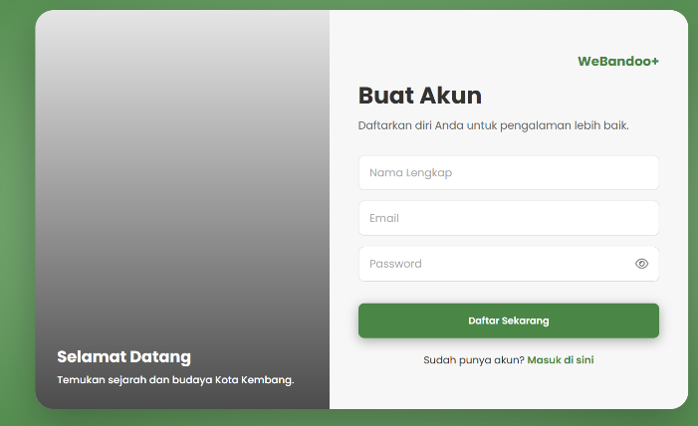
Output Ketika Daftar dan Output Ketika Login
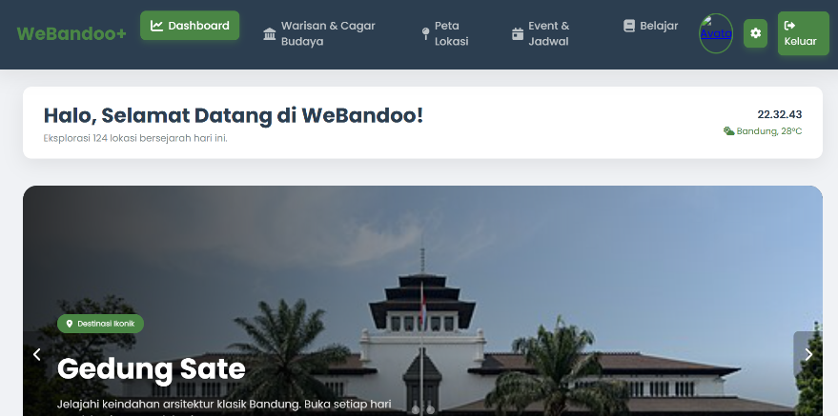
Output setelah Login

Output Setelah Upload di dashboard
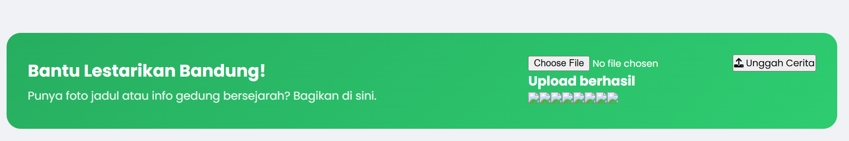
Kesimpulan
Secara keseluruhan, sistem yang dibuat sudah mampu menjalankan fungsi dasar seperti pengelolaan akun pengguna dan pengunggahan konten menggunakan bahasa pemrograman PHP serta penyimpanan data menggunakan session.

